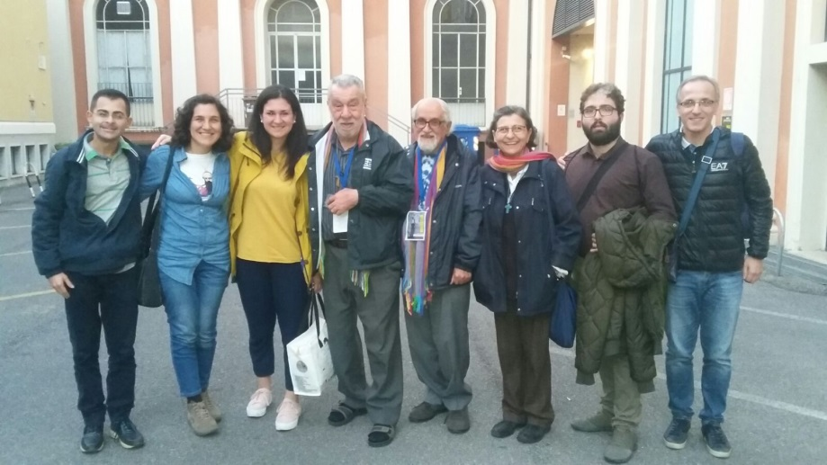Cammino Giovani 2017/2018

Famiglia Comboniana BARI

**TU sei mio figlio, l’amato!**

**Cammino Giovani è per giovani dai 18 anni in su**

**Mettiti con gioia in cammino con la Famiglia Comboniana!**

**22 ottobre 2017**

***Adempiamo ogni giustizia*** Matteo 3,13-17.4,1-11

Quel giovane falegname di Nazaret si mette in cammino, scende verso il giordano, scende nell’acqua… e scopre la sua identità grazie ai cieli che si aprono.

Accetta la sua identità, la coltiva entrando in se stesso nella solitudine del deserto.

Ha il coraggio di dire tre SI: NO al potere; NO al possesso; NO al prestigio.

Ha il coraggio di dire tre SI: SI al servire; SI al condividere; SI al dono.

Questo è il CAMMINO GIOVANI : scendiamo, scopriamo e camminiamo passando dal NO al SI.

Accogliamo le nuove e i nuovi amici del CAMMINO GIOVANI cominciando dal gruppo di Altamura.

**CAMMINO GIOVANI**

Si tratta di un cammino di formazione e spiritualità missionaria, aperto a tutti i giovani che vogliono spalancare gli orizzonti e dare concretezza alla loro fede tentando d’incarnarla nella loro vita.

Si basa su quattro principali pilastri:

• la **preghiera** fondata sulla Parola di Dio, partendo dal Gesù storico;

• l’**accompagnamento** personale di ciascun giovane;

• il **servizio** concreto a partire dai più poveri;

• la formazione/**informazione critica**.

Ci troviamo alle 9,30 (anzi un minuto prima!) in Via Giulio Petroni 101. Terminiamo alle 17,00.

Ogni partecipante porta con sé la Bibbia, un quaderno e la penna.

Porta anche qualcosa per il pranzo da condividere.



Per informazioni:

**p. Ottavio - 348-2991393** [**oraimondo@emi.it**](mailto:oraimondo@emi.it)

**p. Arturo – 347-5236755** [**artubo@gmail.com**](mailto:artubo@gmail.com)

**suor Daniela – 347-1988202 -** [**danysera68@yahoo.it**](mailto:danysera68@yahoo.it)

**http//www.comboniani.org/?page_id=14884**

**facebook Missionari Comboniani.Bari**

**Siamo a Bari, via Giulio Petroni 101. Dalla stazione centrale autobus 11 oppure 11/ fino alla fermata Cancello Rotto.**

**Ti aspettiamo insieme a qualche altro amico o amica.**